Mówią wieki

- Uporządkuj w kolejności chronologicznej i wpisz do tabeli wg wzoru wybrane wydarzenia z czasów starożytnego Rzymu.

- Założenie Rzymu - 753 r. p. n. e.
- Koniec rządów Oktawiana - 14 r. p. n. e.
- Śmierć św. Piotra w Rzymie - 64 r. n. e.
- Wybudowanie Mostu Fabrycjusza - 62 r. p. n. e.
- Wybudowanie akweduktu rzymskiego - 312 r. p. n. e.
- Początki Cesarstwa Rzymskiego - 31 r. p. n. e.
- Upadek Cesarstwa Rzymskiego na Zachodzie - 476 r. n. e.
- Uznanie chrześcijaństwa za religię dozwoloną w Cesarstwie - 313 r. n. e.

Wydarzenie | Data
Założenie Rzymu | 753 r. p. n. e.

- Cesarstwo Rzymskie na Zachodzie upadło
- w I połowie IV wieku.
- w II połowie IV wieku.
- w I połowie V wieku.
- w II połowie V wieku.

- Ile lat upłynęło od śmierci św. Piotra do roku, w którym uznano chrześcijaństwo za religię dozwoloną w Cesarstwie?
A. 149 B. 249 C. 159 D. 259

- Pierwsza połowa XX wieku przypada na lata
A. 1900 – 1950 B. 1901 – 1950 C. 1950 – 2000 D. 1951 – 2000

Schemat punktowania zadania otwartego i klucz do zadań zamkniętych wiązki zadań pt.
Mówią wieki

Nr zadania | Kryterium | Liczba punktów
1. | Bezbłędne uporządkowanie wszystkich wydarzeń w kolejności chronologicznej – 2 punkty | 0 – 2
1. | Uporządkowanie wydarzeń w kolejności chronologicznej z jednym błędem – 1 punkt | 0 – 2

Nr zadania | 2. | 3. | 4.
Odpowiedź | D | B | B

Chleb
Przepis na chleb
Najpierw należy przygotować rozczyn.

Rozczyn:
1 litr ciepłej wody,
6 dag drożdży,
1 łyżka miodu,
0,5 kg mąki.
Przygotowanie: wymieszać dokładnie wszystkie składniki rozczynu i odstawić na
8 godz. do wyrośnięcia.
Ciasto:
rozczyn,
1 kg mąki,
100 g oleju.
Przygotowanie:
- Do rozczynu dodać mąkę i olej, wymieszać, posypać mąką i odstawić do wyrośnięcia.
- Blaszki po wysmarowaniu masłem można posypać otrębami pszennymi.
- Gdy ciasto dwukrotnie zwiększy swoją objętość, wyłożyć na stół i uformować dwa bochenki chleba.
- Włożyć do wąskich blaszek, przykryć ściereczką i odstawić do wyrośnięcia, chleb posypać makiem.
- Piekarnik nagrzać do 250˚C, wstawić blaszki z chlebem, po 10 minutach temperaturę zmniejszyć do 180˚C.
- Piec 1 godz.

- 6 dag to
  - 0,6 kg B. 0,06 kg C. 0,006 kg D. 0,0006 kg

- 1 l oleju waży 0,8 kg. Jaką objętość zajmuje 100 g oleju?
- 0,125 l B. 1,25 l C. 0,8 l D. 0,08 l

- Rozczyn odstawiono do wyrośnięcia o godzinie 8:30 rano. O której godzinie rozczyn będzie gotowy?
- O 13:30 B. O 14:30 C. O 15:30 D. O 16:30

- Przez jaką część czasu przeznaczonego na pieczenie chleba należy piec go
w temperaturze 180ºC?
- Około 1/10. B. Około 9/10. C. Około 1/6. D. Około 5/6.

- Do upieczenia chleba użyto 15 dag drożdży. Oblicz, ile użyto mąki, a ile wody do przygotowania rozczynu?

Zapisz wszystkie obliczenia.

- Piekarnia zamówiła w młynie 160 000 kg mąki. Ładowność samochodu wynajętego do jej przewiezienia wynosi 24 tony, a każdy przewóz kosztuje 95 zł. Ile kursów musi zrobić samochód, by przywieźć zamówioną mąkę, jeśli będzie ładowany do pełna? Ile piekarnia zapłaci za transport?

Zapisz wszystkie obliczenia.

Odpowiedź: Samochód musi wykonać .................... kursów, za transport piekarnia zapłaci ..................... zł.

Rodzaj pieczywa | Masa chleba | Energia  [kcal] | Tłuszcz  [g]
Chleb pszenny | 100 g | 250 | 1,4
Chleb graham | 100 g | 225 | 1,7
Chleb mleczny | 100 g | 250 | 1,5

- Ile tłuszczu zawiera 150-gramowa porcja chleba pszennego?
A. 0,7 g B. 1,4 g C. 2,1 g D. 2,8 g.

- Za pomocą, którego wyrażenia można obliczyć łączną wartość energetyczną
700-gramowego chleba graham i 700-gramowego chleba mlecznego?
- 700 ∙ (225 + 250)
- 2 ∙ 700 ∙ (225 + 250)
- 7 ∙ 225 + 7 ∙ 250
- 2 ∙ 7 ∙ (225 + 250)

- Ile procent tłuszczu jest w chlebie mlecznym?
A. Około 0,6. B. 1,5. C. Około 6. D. 15.

Klucz do zadań zamkniętych i schemat punktowania zadań otwartych wiązki zadań pt.
Chleb

Nr zadania | 1. | 2. | 3. | 4. | 7. | 8. | 9.
Odpowiedź | B | A | D | D | C | C | B

Nr zadania | Kryterium | Liczba punktów
5. | Zapisanie wyrażeń prowadzących do obliczenia użytej do pieczenia chleba mąki i wody – 1 punkt | 0 – 2
5. | Poprawne obliczenia ilości mąki i wody użytej do pieczenia chleba – 1 punkt | 0 – 2
6. | Ustalenie sposobu obliczenia liczby kursów samochodu – 1 punkt | 0 – 5
6. | Poprawne obliczenie liczby kursów – 1 punkt | 0 – 5
6. | Zapisanie wyrażenia prowadzącego do obliczenia kosztu transportu – 1 punkt | 0 – 5
6. | Poprawne obliczenie kosztu transportu – 1 punkt | 0 – 5
6. | Zapisanie odpowiedzi zgodnej z warunkami zadania – 1 punkt | 0 – 5

W sklepie

Sklepy z odzieżą proponują wiele modnych i praktycznych strojów. Oto jedna z takich ofert przeznaczonych dla młodzieży.

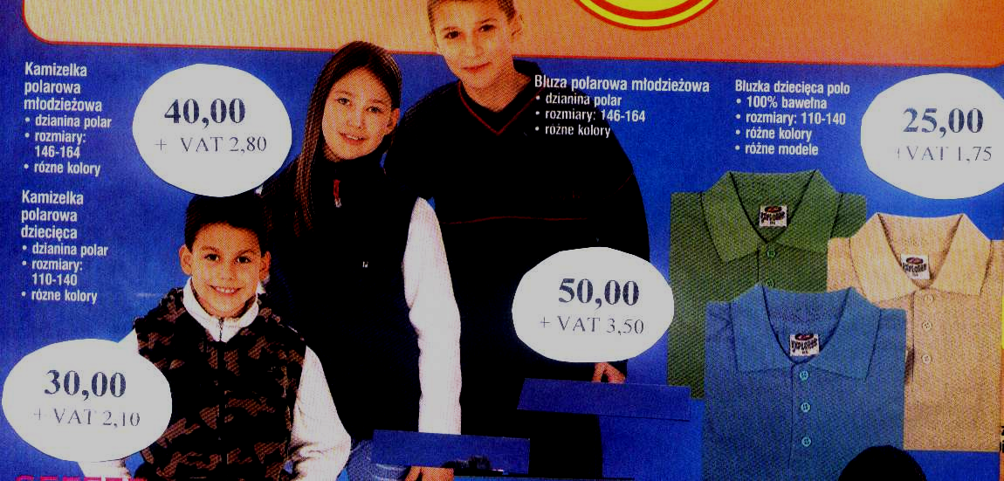
Cena netto towaru to cena bez podatku VAT.
Klient przy zakupie płaci cenę z podatkiem VAT.

- Ile wynosi podatek VAT dla wyrobów odzieżowych?
A. 7% B. 70 % C. 1,5% D. 15%

- Ile wynosi cena netto bluzy polarowej młodzieżowej? ______________________

- Ile wynosi cena bluzy polarowej młodzieżowej z podatkiem VAT? _____________

- Za kamizelkę polarową dziecięcą i bluzkę dziecięcą polo klient zapłaci
A. 55 zł B. 56,75 C. 57,10 zł D. 58,85 zł

- Koszt zakupu 2 bluz polarowych młodzieżowych i 3 kamizelek polarowych młodzieżowych można zapisać za pomocą wyrażenia
- 2 · 50 zł + 3 · 40 zł
- 2 · 53,50 zł + 3 · 42,80 zł
- 2 · 25 zł + 3 · 30 zł
- 2 · 26,75 zł + 3 · 32,10 zł

- Uzupełnij zdanie:
Cena netto bluzki dziecięcej polo jest o ....................... zł mniejsza od ceny netto kamizelki polarowej młodzieżowej.

- Kuba dostał od rodziców 130 zł. Chce kupić dżinsowe spodnie za 66,00 zł, bluzę o 25% od nich tańszą i modny pasek za $\frac{1}{5}$ ceny spodni. Ile Kuba zapłaci za zakupy? Ile reszty mu zostanie?

Zapisz obliczenia.

Odpowiedź: ...................................................................................................................

........................................................................................................................................

Klucz do zadań zamkniętych i schemat punktowania zadań otwartych wiązki zadań pt.
W sklepie

Nr zadania | 1. | 4. | 5.
Odpowiedź | A | D | B

Nr zadania | Kryterium | Liczba punktów
2. | Zapisanie poprawnej odpowiedzi: 50 zł – 1 punkt | 0 – 1
3. | Zapisanie poprawnej odpowiedzi: 53,50 zł – 1 punkt | 0 – 1
6. | Zapisanie poprawnej odpowiedzi: 15 zł – 1 punkt | 0 – 1
7. | Zapisanie wyrażenia (wyrażeń) prowadzącego do obliczenia ceny bluzy – 1 punkt | 0 – 7
7. | Poprawne obliczenie ceny bluzy – 1 punkt | 0 – 7
7. | Zapisanie wyrażenia prowadzącego do obliczenia ceny paska –  1 punkt | 0 – 7
7. | Poprawne obliczenie ceny paska – 1 punkt | 0 – 7
7. | Zapisanie wyrażenia (wyrażeń) prowadzącego do obliczenia kosztu zakupów – 1 punkt | 0 – 7
7. | Poprawne obliczenie kosztu zakupów – 1 punkt | 0 – 7
7. | Poprawne obliczenie reszty – 1 punkt | 0 – 7

ZAKOPANE

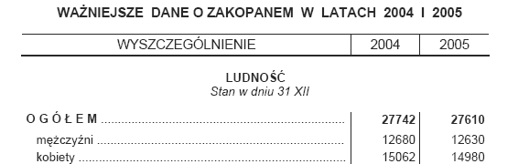

Powierzchnia Zakopanego: 85 km².
http://www.zakopane.pl/Informator_statystyczny/zakopane2006.pdf

- Jak zmieniła się liczba mieszkańców Zakopanego w roku 2005 w stosunku do roku 2004?
- Zwiększyła się 132 razy.
- Zmniejszyła się 132 razy.
- Zmniejszyła się o 132.
- Zwiększyła się o 132.

- 1 hektar to 10 000 m². Ile hektarów ma powierzchnia Zakopanego?
A. 8,5 B. 85 C. 850 D. 8500

- Które działanie należy wykonać, aby obliczyć ilu mieszkańców przypadało średnio na 1 km² powierzchni Zakopanego na koniec 2005 roku?
- 27610 : 85 B. 85 : 27610 C. 27610 – 85 D. 85 – 27610

- O ile zmalała liczba kobiet - mieszkanek Zakopanego w roku 2005 w stosunku do roku 2004?
A. O 918. B. O 922. C. O 82. D. O 58.

- Ile procent mieszkańców Zakopanego w roku 2004 stanowiły kobiety?
A. Około 84.
B. Około 54.
C. Około 50.
D. Około 46.

- Które ze zdań jest prawdziwe?
- Rok 2004 miał tyle samo dni co rok 2005.
- Rok 2004 miał więcej dni niż rok 2005.
- Rok 2004 miał mniej dni niż rok 2005.

- Ile lat upłynęło od ostatniego dnia drugiego tysiąclecia do 31 grudnia 2004 roku?

Klucz do zadań zamkniętych i schemat punktowania zadań otwartych wiązki zadań pt.
Zakopane

Nr zadania | 1. | 2. | 3. | 4. | 5. | 6. | 7.
Odpowiedź | C | D | A | C | B | B | 4 lata

Z dawnych czasów

Po tym wszystkim młody Siemowit, syn Piasta Chościskowica, wzrastał w siły i lata
i z dnia na dzień postępował i rósł w zacności do tego stopnia, że król królów i książę książąt za powszechną zgodą ustanowił go księciem Polski, a Popiela wraz
z potomstwem doszczętnie usunął z królestwa. Opowiadają też starcy sędziwi, że ów Popiel wypędzony z królestwa tak wielkie cierpiał prześladowanie od myszy, aż opuszczony przez wszystkich, zginął śmiercią najhaniebniejszą, bo zagryziony przez [te] potwory.

Siemowit tedy, osiągnąwszy godność książęcą, młodość swą spędzał nie na rozkoszach i płochych rozrywkach, lecz oddając się wytrwałej pracy i służbie rycerskiej, zdobył sobie rozgłos zacności i zaszczytną sławę, a granice swego księstwa rozszerzył dalej, niż ktokolwiek przed nim. Po jego zgonie na jego miejsce wstąpił syn jego, Lestek, który czynami rycerskimi dorównał ojcu w zacności
i odwadze. Po śmierci Lestka nastąpił Siemomysł, jego syn, który pamięć przodków potroił zarówno urodzeniem, jak godnością.

Następcą Siemomysła został książę Mieszko, który dostąpił łaski chrztu za sprawą wiernej żony Dąbrówki; a dla sławy jego i chwały w zupełności wystarczy [jeśli powiemy], że za jego czasów i przez niego Światłość niebiańska nawiedziła królestwo polskie. Po śmierci Mieszka syn jego Bolesław, chlubnie wyniesiony na królewski tron przez cesarza, rządził po męsku królestwem i za łaską Bożą w taką wzrósł cnotę i potęgę, iż ozłocił - że tak powiem - całą Polskę swą zacnością.

Na podstawie: Gall Anonim, Kronika polska

- Chrzest Polski miał miejsce za panowania
- Piasta.
- Siemowita.
- Mieszka.
- Bolesława.

- Który książę z dynastii Piastów został jako pierwszy koronowany na króla Polski?
- Siemowit
- Siemomysł.
- Mieszko.
- Bolesław.

- Uzupełnij zdanie:

Chrzest Polski miał miejsce w 966 roku, a więc w ........ połowie ........... wieku.

- Napisz, jakie znaczenie dla Polski miało przyjęcie chrztu?
........................................................................................................................................

........................................................................................................................................

........................................................................................................................................

........................................................................................................................................

- Na podstawie teksu Kroniki uzupełnij drzewo genealogiczne dynastii Piastów.

Piast

Klucz do zadań zamkniętych i schemat punktowania zadań otwartych wiązki zadań pt.
Z dawnych czasów

Nr zadania | 1. | 2.
Odpowiedź | C | D

Nr zadania | Kryterium | Liczba punktów
3. | Poprawne uzupełnienie obu luk: II połowa X wieku – 1 punkt. | 0 – 1
4. | Zapisanie sensownej odpowiedzi – 1 punkt. | 0 – 1
5. | Poprawne wpisanie wszystkich władców z dynastii Piastów – 1 punkt. | 0 – 1

Podróż w Bieszczady

Bieszczady to najbardziej na południowy-wschód wysunięty skrawek Polski. Ten malowniczy i najsłabiej zaludniony zakątek polskich Karpat o powierzchni
1560 km² zamieszkuje około sześćdziesiąt tysięcy mieszkańców.
Brak wielkiego przemysłu sprawia, że Bieszczady to jedno z niewielu miejsc
w Europie, gdzie można oddychać naprawdę czystym powietrzem, gdzie ciszy nie zakłóca hałas wielkich miast, gdzie można napić się wody z krystalicznie czystych źródeł i potoków. Przyroda jest tutaj największym skarbem i najcenniejszym bogactwem. Dwa parki narodowe, pięć krajobrazowych i wiele rezerwatów przyrody zapewnia ochronę walorów naturalnych regionu dla przyszłych pokoleń.
Bieszczady są chętnie odwiedzane przez turystów. Wielu z nich uważa, że góry te są odmienne, fascynujące i niezwykłe, bo rozległych widoków nie zakłócają żadne ludzkie osiedla. Wysoko w góry można dotrzeć tylko pieszo. Turyści podczas takich wędrówek najczęściej pokonują szlaki wiodące na Połoninę Wetlińską (1253m) i Połoninę Caryńską (1297 m). Najwspanialsze, rozległe widoki roztaczają się
z najwyższych szczytów - Tarnicy (1346 m) i Halicza (1333 m).
Walory przyrodnicze Bieszczadów spowodowały utworzenie w 1973 roku Bieszczadzkiego Parku Narodowego. Dzisiaj na terenie parku żyją rysie, żbiki, wydry, lisy. Są tutaj najliczniejsze w Polsce populacje wilków i niedźwiedzi. W naturalnym środowisku można podziwiać okazałe jodły, buki, jawory i świerki.
Bieszczady stwarzają doskonałe warunki do obcowania z przyrodą prawie nieskażoną przez działalność człowieka. Każdego roku ściągają tu coraz to nowsi miłośnicy gór, leśnych bezdroży, poszukiwacze przygód i ludzie zwyczajni uciekający od miejskiego zgiełku.
Na podstawie: Krygowski W.: Beskidy. Przewodnik. W-wa 1975.
- Najwyższym szczytem Bieszczadów jest
- Halicz.
- Tarnica.
- Połonina Wetlińska.
- Połonina Caryńska.

- Różnica wysokości między Tarnicą a Połoniną Wetlińską wynosi
A. 99 m B. 93 m C. 9 m D. 7 m

- 1 hektar to 10 000 m². Ile hektarów ma powierzchnia Bieszczadów?
A. 1,56 B. 15,6 C. 15600 D. 156000

- Bieszczadzki Park Narodowy utworzono
A. w pierwszej połowie XIX wieku.
B. w drugiej połowie XIX wieku.
C. w pierwszej połowie XX wieku.
D. w drugiej połowie XX wieku.

- Gęstość zaludnienia oblicza się jako liczbę ludności przypadającą na 1 km² powierzchni. Gęstość zaludnienia Bieszczadów jest równa około
A. 40 osób/km² B. 25 osób/km² C. 4 osoby/km² D. 2,5 osoby/km²

- Bieszczady są odmienne, fascynujące i niezwykłe, bo
- cieszą turystów rzeczywistością pełną cywilizacyjnego zgiełku.
- turyści muszą się nadzwyczaj natrudzić podczas wędrówek.
- rozległych widoków nie zakłócają żadne osiedla ludzkie.
- słychać hałas wielkich miast.

- Turyści wyruszyli z Ustrzyk Górnych na Tarnicę o godz. 8³⁵. Na szczycie byli
o godzinie 11²⁰. Wędrówka trwała
- 2 godziny 25 minut.
- 2 godziny 35 minut.
- 2 godziny 45 minut.
- 2 godziny 55 minut.

- Mapę turystyczną Bieszczad wykonano w skali 1 : 150 000. Pewna odległość
na tej mapie wynosi 2,2 cm. Ile to kilometrów w terenie?

- Jak należy zachować się w górach? Podaj 3 zasady.

…………………………………………………………………………………………………

…………………………………………………………………………………………………

…………………………………………………………………………………………………

…………………………………………………………………………………………………

…………………………………………………………………………………………………

Podróż w Bieszczady

Klucz odpowiedzi do zadań zamkniętych

1. | 2. | 3. | 4. | 5. | 6. | 7.
B | B | D | D | A | C | C

Schemat oceniania zadań otwartych

Numer zadania | Zasady punktowania | Maksymalna liczba punktów
8. | Opisuje sytuację przedstawioną w zadaniu:  150 000 x 2,2 cm = ? – 1p.  Wykonuje obliczenia:  150 000 X 2,2 m = 330 000 cm – 1p.  Zamienia jednostki:  330 000 cm = 3,3 km – 1p. | 3
9. | Podaje 3 zasady – 2 p.  Podaje 2 zasady – 1 p. | 2

Rower
Pierwszy w Europie klub kolarski powstał w 1878 roku w Anglii. W Polsce
Warszawskie Towarzystwo Cyklistów* zostało założone w 1886 roku.
W 1903 roku odbył się we Francji pierwszy międzymiastowy rowerowy wyścig wieloetapowy Tour de France. Wyścig ten obejmował 6 etapów. Na 64 uczestników ukończyło go18 zawodników. Tour de France stał się wzorem polskiego dorocznego Wyścigu Pokoju i Tour de Pologne.
*cyklista – dawniej kolarz, rowerzysta

- Ile lat upłynęło od powstania pierwszego klubu kolarskiego w Anglii do powstania Warszawskiego Towarzystwa Cyklistów?
- 8 B. 12. C. 14 D. 18

- Pierwszy klub kolarski w Europie powstał
- w I połowie XVIII wieku.
- w II połowie XVIII wieku.
- w I połowie XIX wieku.
- w II połowie XIX wieku.
- Ile procent zawodników ukończyło pierwszy Tour de France?
- 18 B. Około18. C. 30 D. Około 30.
- Rower uznawany jest za pojazd przyjazny środowisku. Podaj 2 argumenty potwierdzające tę opinię.
..................................................................................................................................

..................................................................................................................................

Na szyldzie wypożyczalni rowerów znajduje się taki rysunek:

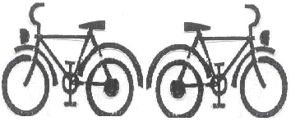

- Ile osi symetrii ma ten rysunek?
A. Zero. B. Jedną. C. Dwie. D. Cztery.

Trasa 59. Tour de Pologne (09.09. – 15.09. 2002r.)

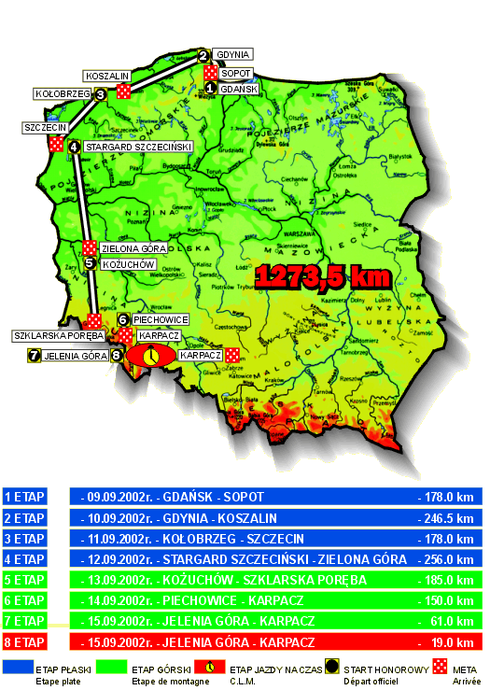

- Ile dni trwał 59. Tour de Pologne?
- 6 B. 7 C. 8 D. 9

- Ile wynosiła łączna długość etapów górskich 59. Tour de Pologne?
- 296 km B. 396 km C. 405 km D. 415 km.

- 59. Tour de Pologne odbywał się
- na początku lata.
- pod koniec lata.
- na początku jesieni.
- pod koniec jesieni.
- W jakim kierunku od Gdańska leży Karpacz?
- Północno-zachodnim.
- Północno-wschodnim.
- Południowo-zachodnim.
- Południowo-wschodnim.

- W szkole jest 324 uczniów. $\frac{1}{3}$ uczniów ma kartę rowerową.
Z pozostałych uczniów $\frac{2}{3}$ nie ukończyło 10 lat i nie spełnia warunków do jej zdobycia. Oblicz:
  - ilu uczniów ma kartę rowerową?
  - ilu uczniów nie spełnia warunków, by zdawać egzamin na kartę rowerową?
  - ilu uczniów może zdawać egzamin na kartę rowerową?

Zapisz wszystkie obliczenia:
Odpowiedź: Kartę rowerową ma ............ uczniów.
Nie spełnia warunków do jej otrzymania .......... uczniów.
Egzamin może zdawać ........... uczniów.

Klucz do zadań zamkniętych i schemat punktowania zadań otwartych wiązki zadań pt.
Rower

Zadania zamknięte
Z1 | Z2 | Z3 | Z5 | Z6 | Z7 | Z8 | Z9
A | D | D | B | B | B | B | C

Zadania otwarte
Nr zad. | Kryteria i zasady przyznawania punktów | Liczba punktów
4 | I. Podanie argumentów  Uczeń podaje 2 sensowne argumenty – 2 pkt  Uczeń podaje1 sensowny argument – 1 pkt  Uczeń nie podaje sensownych argumentów – 0 pkt | 0 – 2
10 | I. Poprawność rachunkowa obliczenia, ilu uczniów ma kartę rowerową.  Uczeń poprawnie oblicza 324 : 3 = 108 lub$\frac{1}{3}$ · 324 = 108 | 0 – 1
10 | II. Ustalenie sposobu, ilu uczniów nie spełnia warunków, by zdawać egzamin na kartę rowerową.  Uczeń zapisuje odpowiednie działania prowadzące do obliczenia ilu uczniów nie spełnia warunków, by zdawać egzamin na kartę rowerową  324 – 108 =  $\frac{2}{3}$ ·216 = | 0 – 1
10 | III. Poprawność rachunkowa obliczenia, ilu uczniów nie spełnia warunków, by zdawać egzamin na kartę rowerową.  Uczeń poprawnie oblicza, ilu uczniów nie spełnia warunków, by zdawać egzamin na kartę rowerową.  324 – 108 = 216  $\frac{2}{3}$ ·216 = 144 | 0 – 1
10 | IV. Ustalenie sposobu, ilu uczniów może zdawać egzamin na kartę rowerową.  $\frac{1}{3}$ ·216 =  lub  216 : 3 = | 0 – 1
10 | V. Poprawność rachunkowa obliczenia, ilu uczniów może zdawać egzamin na kartę rowerową.  $\frac{1}{3}$ ·216 = 72  lub  216 : 3 = 72 | 0 – 1
10 | Przykłady poprawnych rozwiązań  I sposób  $\frac{1}{3}$ · 324 = 108 324 – 108 = 216 $\frac{2}{3}$ ·216 = 144 $\frac{1}{3}$ ·216 = 72  II sposób  324 : 3 = 108 324 – 108 = 216 216 : 3 = 72 72 · 2 = 144

Pudełko na drobiazgi

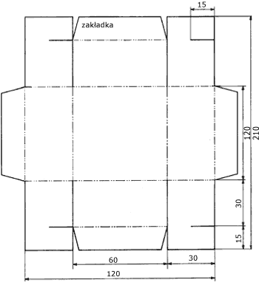  A B  C D E  F G H  Rys. 2. Siatka pojemnika pudełka | Pudełko na drobiazgi składa się z dwóch części - pojemnika i pokrywki.  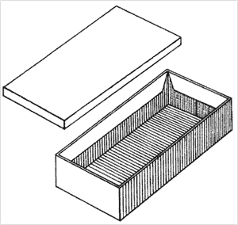  Rys.1. Widok pudełka  Wymiary pudełka podane są w milimetrach.
 | 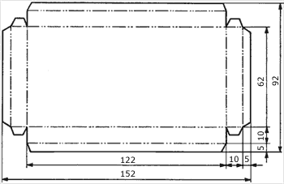 Rys. 3. Siatka pokrywki pudełka

Oto instrukcja jego wykonania.
- Wykreśl na kartonie siatkę pojemnika i pokrywki pudełka (rys.2 i 3),
- Wytnij siatkę wzdłuż linii ciągłych,
- Natnij siatkę pojemnika na liniach ciągłych przy czterech narożnikach,
- Wykonaj wgniecenia tępym końcem noża wzdłuż linii przerywanych,
- Zegnij boki pudełka do właściwego położenia,
- Złóż pojemnik pudełka częściami z nacięciami do środka,
- Wzmocnij ścianki boczne pojemnika przyklejając zakładki do ich wewnętrznej strony,
- Sklej pokrywkę pudełka wzmacniając jej krawędzie zawinięciem zakładek do wewnątrz,
- Pozostaw pudełko do wyschnięcia.

  - Po wykonaniu pudełka krawędziami równoległymi będą krawędzie
A. CF i AC. B. CD i DE. C. GH i DE. D. GH i AB.

  - Po wykonaniu pudełka krawędziami prostopadłymi będą krawędzie
A. BD i DE. B. CD i DE. C. GH i DE. D. GH i AC.

  - Zakładka pudełka ma kształt
  - rombu. B. deltoidu. C. trapezu. D. prostokąta.

  - Ile osi symetrii ma zakładka pudełka?
- Jedną. B. Dwie. C. Cztery. D. Zero.

  - Ile osi symetrii ma dno pokrywki pudełka?
- Jedną. B. Dwie. C. Cztery. D. Zero.

  - Objętość pudełka wykonanego zgodnie z podaną instrukcją wynosi
A. 116 cm³ B. 216 cm³ C. 224 cm³ D. 324 cm³

  - Każdy wymiar pudełka zwiększono o 10%. Wymiary nowego pudełka wynoszą
A. 66 mm x 33 mm x 132 mm
B. 66 mm x 49,5 mm x 120 mm
C. 70 mm x 40 mm x 130 mm
D. 70 mm x 55 mm x 130 mm

  - Dno pokrywki pudełka wykonanego w skali 1:2 ma wymiary
- 244 mm x 124 mm
- 244 mm x 20 mm
- 61 mm x 31 mm
- 31mm x 5 mm

  - W jakiej skali wykonano siatkę pudełka, jeżeli dno ma wymiary 2 cm × 4 cm?

Zapisz swoje obliczenia
Odpowiedź:

  - Pudełko w kształcie sześcianu ma krawędź długości 8 cm. Oblicz powierzchnię tego pudełka.

Zapisz swoje obliczenia
Odpowiedź:

Klucz do zadań zamkniętych i schemat punktowania zadań otwartych wiązki zadań pt.
Pudełko na drobiazgi

Nr zadania | 1. | 2. | 3. | 4. | 5. | 6. | 7. | 8.
Odpowiedź | C | B | C | A | B | B | A | C

Nr zadania | Kryteria i zasady przyznawania punktów | Liczba punktów
9. | I. Zamiana jednostek  Uczeń prawidłowo zamienia milimetry na centymetry, lub odwrotnie | 0 – 1
9. | II. Ustalenie skali, w jakiej wykonano siatkę pudełka,  Uczeń prawidłowo wyznacza skalę, wykonuje odpowiednie działanie.  Np.: 6cm : 2cm = 3  12 cm : 4 cm = 3 | 0 – 1
10. | I. Ustalenie sposobu obliczenia powierzchni sześcianu.  Uczeń ustala sposób obliczenia powierzchni sześcianu  Np.: 6 · 8 cm · 8 cm = | 0 – 1
10. | II. Poprawność rachunkowa obliczenia powierzchni sześcianu  Uczeń poprawnie oblicza pole powierzchni sześcianu.  P = 384 cm² | 0 – 1
10. | III. Zapisanie prawidłowej jednostki powierzchni  Uczeń zapisuje poprawnie jednostkę powierzchni cm². | 0 – 1

Bartnictwo*

W czasach średniowiecznych bartnictwo na polskich terenach było dobrze rozwinięte. Świadczą o tym pierwsze zapiski kronikarskie dokonane przez kupców
i podróżników zachodnioeuropejskich wędrujących po ziemiach polskich
w dziesiątym wieku. W tych zapiskach czytamy: „...A co się tyczy kraju Mieszka [...] obfituje on w żywność, mięso, miód...”. Gall Anonim, autor najdawniejszej kroniki dziejów Polski, pisał: „...to kraj obfitujący w miód...”
Miód symbolizował bogactwo. Obecnie jest cennym produktem spożywczym, ponieważ posiada wysokie wartości odżywcze i lecznicze.

Na podstawie: I. Gumowska, Pszczoły i ludzie, Warszawa 1987.

*bartnictwo - pierwotna forma pszczelarstwa, hodowla pszczół w barciach

- Z którego wieku pochodzą pierwsze zapiski kronikarskie dotyczące bartnictwa na ziemiach polskich?
- Z IX wieku.
- Z X wieku.
- Z XI wieku.
- Z XII wieku.

- Za początek epoki średniowiecza przyjmuje się rok 476 – upadek cesarstwa zachodnio-rzymskiego. Wydarzenie to miało miejsce
- w I połowie IV wieku.
- w II połowie IV wieku.
- w I połowie V wieku.
- w II połowie V wieku.

- Katedra Notre-Dame w Paryżu, jedna z najbardziej znanych katedr na świecie, powstała w okresie średniowiecza w latach 1163 – 1330. Ile lat trwała budowa tej katedry?
- 67
- 167
- 77
- 177

- Jeden litr miodu waży około 1,42 kg. Ile kilogramów miodu zmieści się w sześciu litrowych słoikach?
- Około 8,52 kg.
- Około 8,22 kg.
- Około 7,92 kg.
- Około 7,12 kg.

- W sklepie na półce stoi 8 słoików miodu po 450 g i 5 słoików miodu po 750 g. Które wyrażenie opisuje, ile gramów miodu zawierają słoiki stojące na półce w tym sklepie?
- (8 + 5) · (450 g + 750 g)
- (8 – 5) · (450 g + 750 g)
- 8 · 450 g + 5 · 750 g
- 8 · 450 g – 5 · 750 g

- Paweł zamierza kupić 1,5 kg miodu.
Ile słoików miodu zakupi Paweł, jeżeli w słoiku mieści się 300 g miodu?
Ile słoików miodu zakupi Paweł, jeżeli w słoiku mieści się 500 g miodu?

Tu zapisz obliczenia:

Odpowiedzi: Paweł zakupi ................. słoików po 300 g.
Paweł zakupi ................. słoików po 500 g.

- Do szkolnej stołówki zakupiono 9 słoików miodu po 38 zł za jeden słoik i 24 słoiki po 13 zł za jeden słoik. Oblicz:
- ile zapłacono za wszystkie słoiki miodu,
- ile można byłoby kupić za tę kwotę słoików miodu po 28 zł za jeden słoik?

Tu zapisz obliczenia:

Odpowiedzi: Za wszystkie słoiki miodu zapłacono .................... zł.
Za tę kwotę można byłoby kupić ................. słoików miodu po 28 zł za jeden słoik.

Klucz do zadań zamkniętych i schemat punktowania zadań otwartych wiązki zadań pt.
Bartnictwo
Nr zadania | 1. | 2. | 3. | 4. | 5.
Odpowiedź | B | D | B | A | C
Nr zadania | Kryteria i zasady przyznawania punktów | Liczba punktów | Numer standardu
6. | I. Zamiana jednostek  Uczeń prawidłowo zamienia kilogramy na gramy. | 0 – 1 | 3.6
6. | II. Ustalenie liczby mniejszych słoików.  Uczeń prawidłowo oblicza ile potrzeba mniejszych słoików 1500 : 300 = 5 | 0 – 1 | 5.3
6. | II. Ustalenie liczby większych słoików.  Uczeń prawidłowo oblicza, ile potrzeba mniejszych słoików 1500 : 500 = 3 | 0 – 1 | 5.3
8. | I. Ustalenie sposobu obliczenia, ile należy zapłacić za zakupiony miód  Uczeń ustala sposób obliczenia, ile należy zapłacić za zakupiony miód, zapisuje odpowiednie wyrażenie arytmetyczne: 9 · 38 + 24 · 13 =  (lub odpowiednie wyrażenia). | 0 – 1 | 3.5
8. | II. Poprawność rachunkowa obliczenia, ile należy zapłacić za zakupiony miód  Uczeń poprawnie wykonuje oba mnożenia – 1pkt  Uczeń poprawnie wykonuje dodawanie – 1pkt | 0 – 2 | 5.3
8. | - Ustalenie sposobu obliczenia, ile można by było kupić za tę kwotę słoików po 28 zł  Uczeń ustala sposób obliczenia, ile można by było kupić za tę kwotę słoików po 28 zł, zapisując odpowiednie działanie: 654 : 28 =  Przy ocenie zapisu uwzględniamy obliczoną przez ucznia kwotę, którą należy zapłacić za zakupiony miód. | 0 – 1 | 3.5
8. | - Poprawność rachunkowa obliczenia, ile można by było kupić za tę kwotę słoików po 28 zł  Uczeń poprawnie wykonuje dzielenie 654 : 28 = 23$\frac{2}{7}$  (lub zapisane w wyniku obliczenia innej kwoty). | 0 – 1 | 5.3
8. | - Analizowanie otrzymanego wyniku.  Uczeń zaokrągla otrzymany wynik do liczby naturalnej, udziela poprawnej odpowiedzi. | 0 – 1 | 3.9

